# 注塑成型工艺简介

注塑成型工艺是指利用注塑机将熔融的原料通过加压、注入、冷却、脱离等操作制作一定形状的半成品件的工艺过程。注塑机的工作原理与打针用的注射器相似，它是借助螺杆（或柱塞）的推力，将已塑化好的熔融状态（即粘流态）的塑料注射入闭合好的模腔内，经固化定型后取得制品的工艺过程。注射成型是一个循环的过程，每一周期主要包括：定量加料、熔融塑化、施压注射、充模冷却、启模取件。取出塑件后又再闭模，进行下一个循环。注塑机一般分为立式、卧式、全电式。本问题中涉及的注塑机为卧式曲肘注塑机。

更详细的关于注塑成型工艺的资料可以参考:

* 百度百科-注塑成型工艺：<https://baike.baidu.com/item/%E6%B3%A8%E5%A1%91%E6%88%90%E5%9E%8B%E5%B7%A5%E8%89%BA>
* 百度百科-注塑机: <https://baike.baidu.com/item/%E6%B3%A8%E5%A1%91%E6%9C%BA>
* 百度百科-注塑成型：<https://baike.baidu.com/item/%E6%B3%A8%E5%A1%91%E6%88%90%E5%9E%8B>

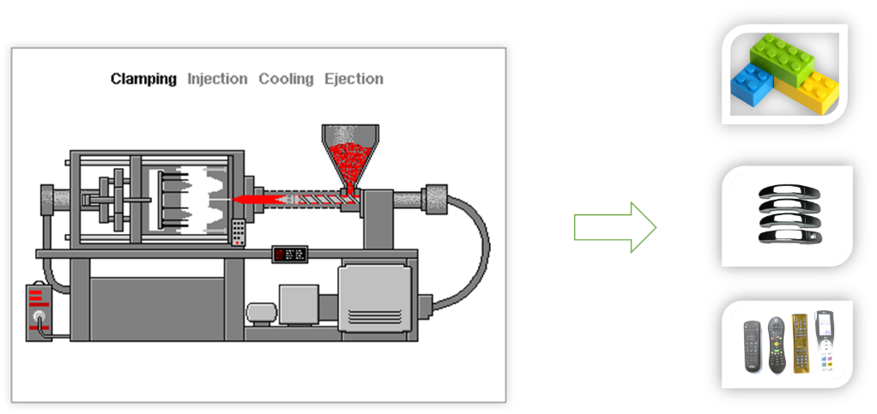

现场流程的部分。客户提交的设计产品首先会先通过DFM (design for manufacturing) 分析，解决一部分由于设计不合理而造成的制造困难，然后模流分析会模拟出注塑的整个流动以及热交换的过程给模具设计作为参考。之后模具会经过设计、加工、立组后进行试模，其主要目的是测试模具是否符合要求。如果模具不符合要求，则需要根据试模结果重新进行修改之后再次试模，直到产品符合标准为止。模具在NPI试模阶段通过验证之后会进入成型长的量产阶段。由于机台的差异，NPI阶段的参数无法作为量产成型条件参数的基准，需要重新调机。

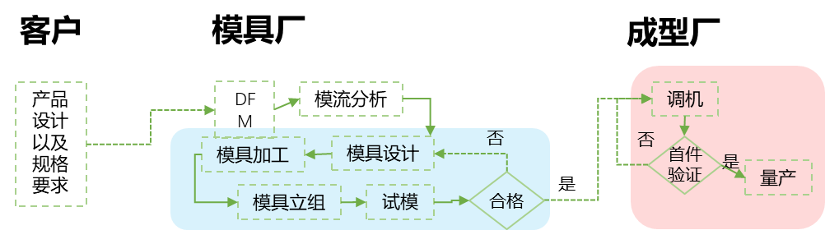

在工艺参数被确定后，成型量产过程通常较为稳定，但由于无法及时感知模具内状态的变化，所以往往是在问题发生后再解决。一旦产品品质出现异常，问题会被反馈到现场调机人员，然后人员会分析发生的问题结合具体情况排除异常。

